

物 理 实 验 报 告

实验名称：分光计实验
学院：生物医学工程学院
专业班级：生医2103
学号：2021007397
学生姓名：郝梦竹

实验成绩
原始数据记录
第一次
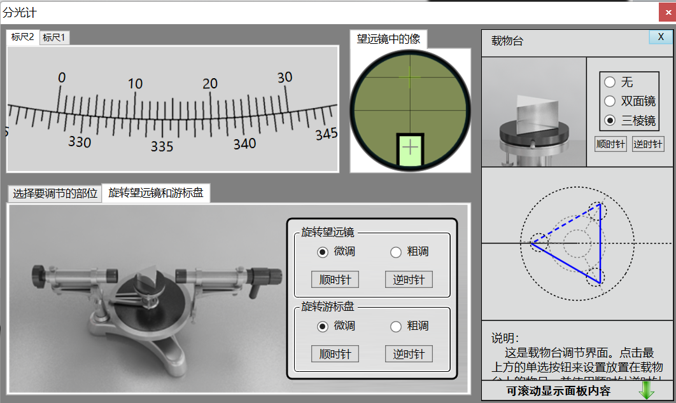
读数：328°24′
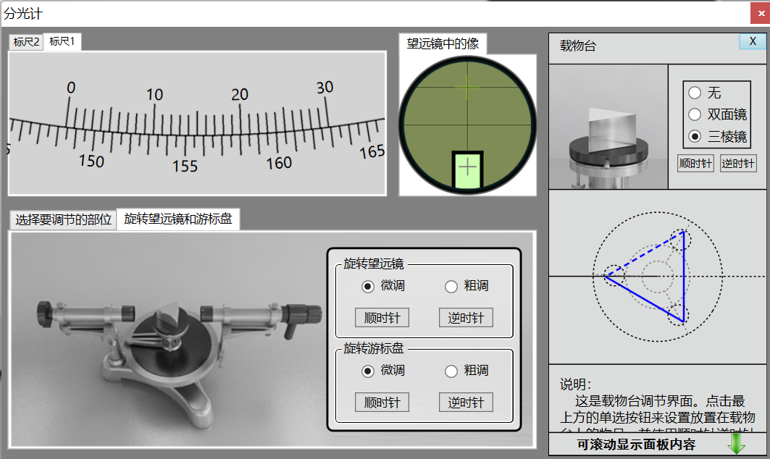
读数：148°24′
原始数据记录
第二次
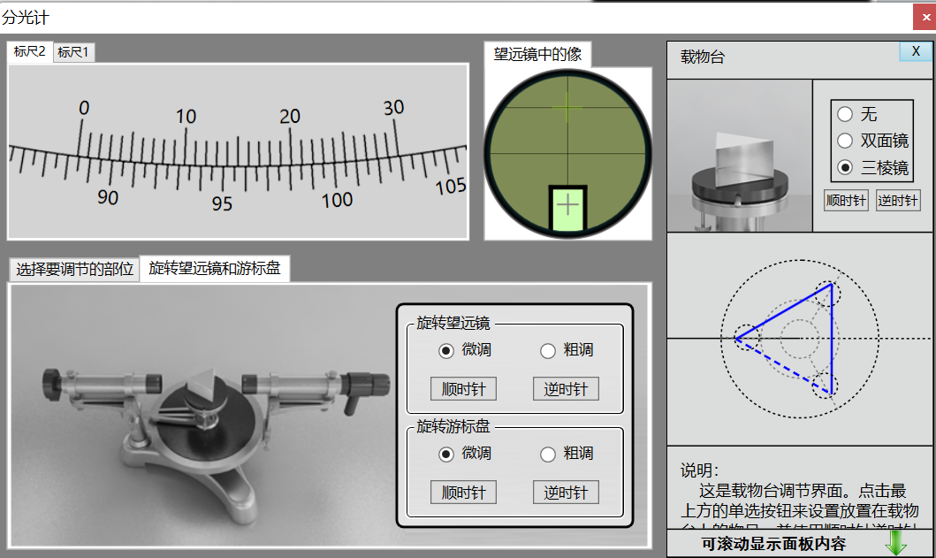
读数：88°25′
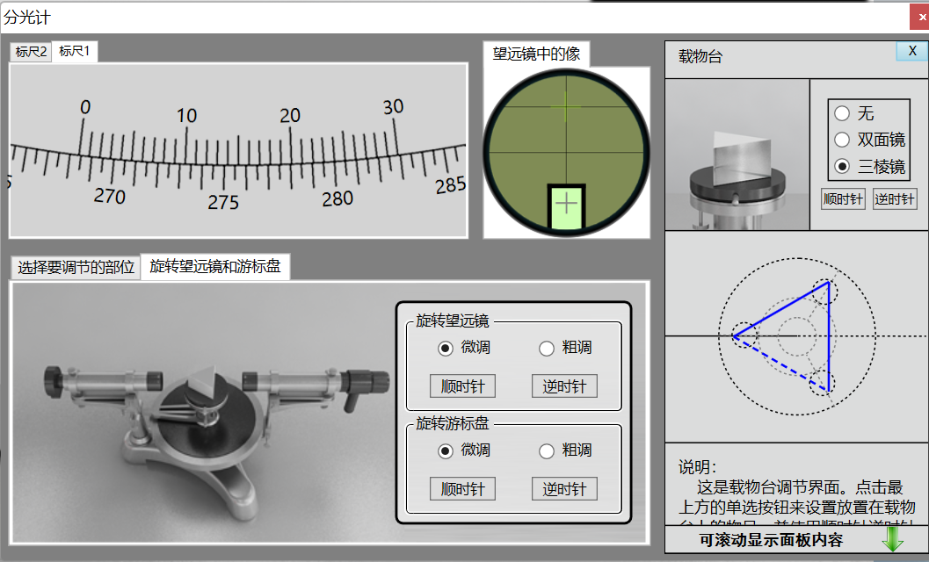
读数：268°25′
 | 第一次 | 第二次
游标1 | 148°24' | 268°25'
游标2 | 328°24' | 88°25'

实验报告正文
一、实验名称：
分光计实验
二、实验目的：
1、了解分光计的原理和构造，学会调节分光计
2、测定三棱镜的顶角
三、实验原理：
1.分光计的结构
分光计主要由底座、平行光管、望远镜、载物台和读数圆盘五部分组成。外形如图1所示。
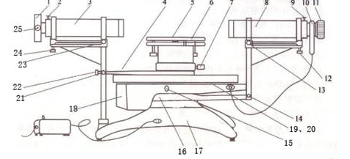
图1 分光计外形图
1——狭缝装置；2——狭缝装置锁紧螺钉；3——平行光管；4——制动架(二)； 5——载物台；6——载物台调节螺钉(3只)；7——载物台锁紧螺钉；8——望远镜；9——目镜锁紧螺钉；10——阿贝式自准直目镜；11——目镜调节手轮；12——望远镜仰角调节螺钉；13——望远镜水平调节螺钉；14——望远镜微调螺钉；15——望远镜制动螺钉；16——制动架(一)；17——底座；18——转座；19——刻度盘；20——游标盘；21——游标盘微调螺钉；22——游标盘制动螺钉；23——平行光管水平调节螺钉；24——平行光管仰角调节螺钉；25——狭缝宽度调节手轮

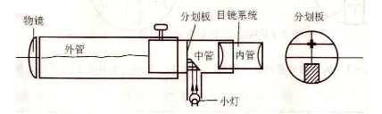
图2 望远镜结构
(1)底座——中心有一竖轴，望远镜和读数圆盘可绕该轴转动，该轴也称为仪器的公共轴或主轴。
(2)平行光管——是产生平行光的装置，管的一端装有会聚透镜，另一端是带有狭缝的圆筒，狭缝宽度可以根据需要调节。
(3)望远镜——观测用，由物镜和目镜系统组成，为了调节和测量，物镜和目镜之间还装有分划板，它们分别置于内管、外管和中管内，三个管彼此可以相互移动，也可以用螺钉固定。参看图2，目镜在内管中，分划板在中管中，分划板下方紧贴一块45°的全反射棱镜，棱镜与分划板的粘贴部分涂成黑色，仅留一个绿色的小十字窗口。光线从小棱镜的另一直角边入射，从45°反射面反射到分划板上，透光部分便形成一个在分划板上的明亮的十字窗。
(4)载物台——放平面镜、棱镜等光学元件用。台面下三个螺钉可调节台面的倾斜度。
(5)读数圆盘——是读数装置。由可绕仪器公共主轴转动的刻度盘和游标盘组成。度盘上有720等分刻线，格值为30′。有两个角游标。这是因为读数时，要读出两个游标处的读数值，然后取平均值，这样可以消除偏心误差。
读数方法和游标卡尺相似，这里读出的是角度。读数时，以角游标零刻线为准，读出刻度盘上的度值，再找游标上与刻度盘上刚好重合的刻线为所求分值。
2.分光计的调整原理和方法
(1)调整分光计，最后要达到下列要求：
1)平行光管发出平行光；
2)望远镜对平行光聚焦(即接收平行光)；
3)望远镜、平行光管的光轴垂直仪器公共轴。
分光计调整的关键是调好望远镜，其他的调整可以以望远镜为标准。
(2)调整望远镜
1)目镜调焦
这是为了使眼睛通过目镜能清楚的看到图3所示分划板上的刻线。调焦方法是把目镜调焦手轮轻轻旋出，或旋进，从目镜中观看，直到分划板刻线清晰为止。
2)调望远镜对平行光聚焦
这是要将分划板调到物镜焦平面上，调整方法是：
A)把分划板照明，将双面平面镜放到载物台上。为了便于调节，平面镜与载物台下三个调节螺钉的相对位置如图4。

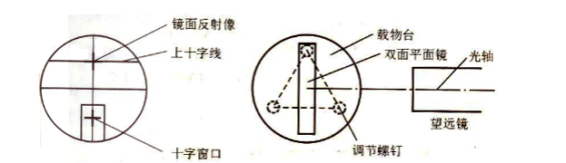
图3从目镜中看到的分划板 图4载物台上双面镜放置的俯视图
B)粗调望远镜光轴与镜面垂直——用眼睛估测一下，把望远镜调成水平，再调载物台螺钉，使镜面大致与望远镜垂直。
C)观察与调节镜面反射像——固定望远镜，双手转动游标盘，于是载物台跟着一起转动。转到平面镜正好对着望远镜时，在目镜中应该看到一个绿色的亮十字随着镜面的转动而动，这是镜面反射像。如果有些模糊，只要沿着轴向移动目镜筒，直到像清晰，再旋紧目镜旋紧螺钉，则望远镜已对平行光聚焦。
3)调整望远镜光轴垂直于仪器主轴
当镜面与望远镜光轴垂直时，它的反射像应落到分划板的上十字中心，见图3。平面镜绕轴旋转180°以后，如果另一镜面的反射像也落在此处，这表明镜面平行于仪器主轴。当然，此时与镜面垂直的望远镜光轴也垂直于仪器主轴。
在调整过程中出现的某些现象是何原因？调整什么？应如何调整，这是要分析清楚地。例如，是调载物台？还是调望远镜？调到什么程度？下面简述之。
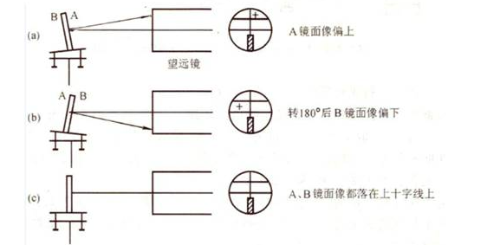
图5 载物台倾角没调好的表现及调整原理
A)载物台倾斜角没有调好的表现及调整
假设望远镜光轴已垂直仪器主轴，但载物台倾斜角没有调好，见图5。平面镜A面反射光偏上，载物台转动180°后，B面反射光偏下。在目镜中看到的现象是A面反射像在B面反射像的上方。显然，调整方法是把B面像(或A面像)向上(向下)调到两像点距离的一半，使镜面A和B的像落在分划板上同一高度。
B)望远镜光轴没调好的表现及其调整。
假设载物台已调平，但望远镜光轴不垂直于仪器主轴，见图6。在图(a)中，无论平面镜A面还是B面，反射光都偏上，反射像都落在分划板上十字线上方。在图(b)中，镜面反射光都偏下，反射像都落在上十字线的下方。显然，调整方法是只要调整望远镜仰角调节螺丝，把像调到上十字线上即可，见图(c)。
C)载物台和望远镜光轴都没调节好的表现及调节方法。
表现是两镜面反射像一上一下。先调节载物台螺钉，使两镜面反射像点等高(但没有落在上十字线上)，再把像调到上十字线上，见图6(c)。
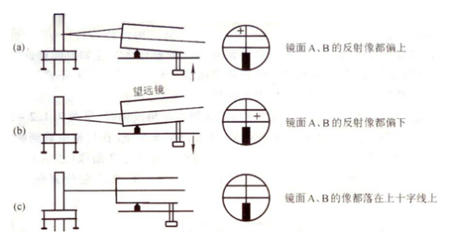
图6 望远镜光轴没调好的表现及调整原理
(3)调整平行光管发出平行光并垂直于仪器主轴
将被照明的狭缝调到平行光管物镜焦平面上，物镜将出射平行光。
调整方法是：取下平面镜和关掉目镜照明光源，狭缝对准前方水银灯光源，使望远镜转向平行光管方向，在目镜中观察狭缝，沿轴向移动狭缝筒，直到像清晰。这表明平行光管已发出平行光。
再将狭缝转向横向，调螺钉(24)，将像调到中心横线上，见图7(a)。这表明平行光管已与望远镜光轴共线，所以也垂直于仪器主轴。
再将狭缝调成竖直，锁紧螺钉，见图7(b)。
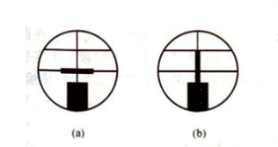
图7平行光管光轴与望远镜光轴共线

四、实验仪器：
分光计，望远镜，三棱镜，汞灯及电源，双面平面镜等
五、实验步骤：
1.调整分光计
（1）双击打开分光计的调节面板。
（2）单击图中红色方框内的区域弹出放大的观察窗口。
（3）调节目镜调节旋钮使分划板清晰。
（4）单击“选择要调节部位”中的载物台，弹出载物台的调节区域
（5）点击选择双面镜，把双面镜放在载物台上，点击顺时针或逆时针按钮让镜面平行于载物台某条刻痕，并点击“旋转望远镜和游标盘”中游标盘的转动按钮，转动载物台使镜面对准望远镜。单击打开目镜照明开关。
（6）在“选择要调节的部位”中单击打开目镜照明开关。
（7）转动游标盘使望远镜的观察窗口中出现绿十字像，点击下图中红色方框中的区域弹出目镜的伸缩调节区域，并进行目镜伸缩调节使绿十字清晰。
（8）选择目镜锁紧螺钉并单击锁紧该螺钉。
（9）转动游标盘使双面镜正对望远镜，点击调节望远镜仰角调节螺钉和双面镜后面的载物台螺钉使望远镜垂直于仪器主轴。
（10）把汞灯从仪器栏中移入实验台。
（11）双击汞灯打开汞灯的调节窗口，单击开关打开汞灯，让汞灯预热一段时间(仿真实验中不需要预热)。
（12）移除双面镜。
（13）对狭缝装置进行调节，使狭缝的像清晰。点击狭缝宽度调剂螺钉对狭缝宽度进行调节，使狭缝宽度适当。
（14）将狭缝水平放置。
（15）调节平行光管的仰角调节螺钉使平行光管与仪器主轴垂直。
（16）将狭缝竖直放置，并将三棱镜置于载物台上。通过点击顺时针或逆时针按钮使棱镜三边与台下三螺丝的连线互相垂直，并转动游标盘使棱镜的一个光学表面正对望远镜。
（17）调节载物台的调平螺钉使棱镜的两个光学表面平行于仪器主轴。
2.使三棱镜光学侧面垂直于望远镜光轴。
（1）调载物台的上下台面大致平行，将棱镜放到载物台上，使棱镜三边与台下三螺钉的连线所成三边互相垂直，见图9。
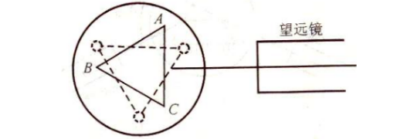
图9 三棱镜在载物台上放置方法
（2）接通目镜光源，遮住从平行光管来的光。转动载物台，在望远镜中观察从侧面AC和AB反射回来的十字像，只调节台下三螺钉，使其反射像都落到上十字线处，见图10。调节时，切莫动螺钉(12)(为什么？)
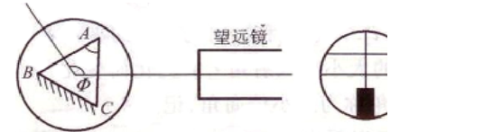
图10 测棱镜顶角A
注意：每个螺钉的调节要轻微，要同时观察它对各侧面反射像的影响。调整好后的棱镜，其位置不能再动。
3.测三棱镜顶角A（自准法）
固定望远镜和刻度盘。转动游标盘，使镜面AC正对望远镜，见图10。记下游标1的读数和游标2的读数。再转动游标盘，使AB面正对望远镜，记下游标1的读数和游标2的读数。同一游标两次读数之差或，既是载物台转过的角度，而是A角的补角。

六、实验数据处理及结果：
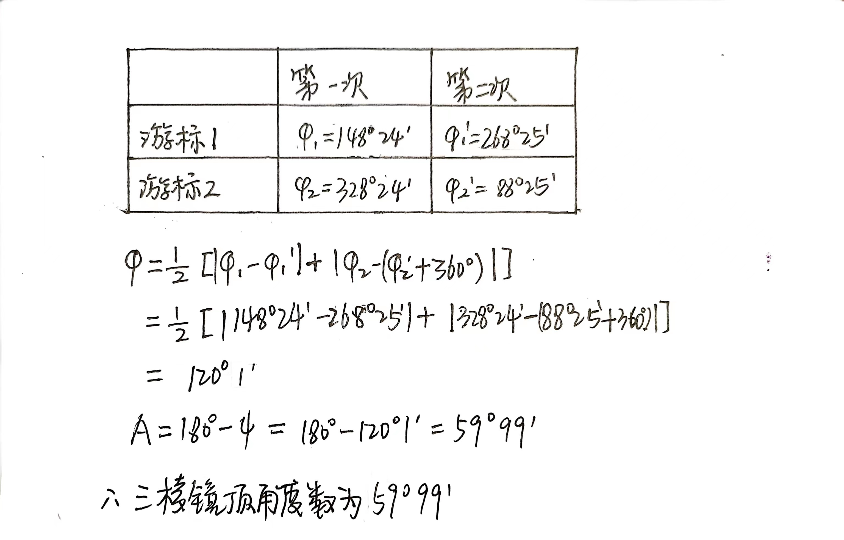
七、误差分析：
1、实验仪器本身存在系统误差
- 狭缝宽度1mm左右为宜，宽了测量误差大，窄了光通量小、谱线暗。
3、载物台倾角对应的顶角系统误差
4、望远镜和主轴的垂直度的系统误差
5、人眼视觉引起的误差

八、思考题
- 调节分光计时所使用的双平面反射镜起了什么作用？能否用三棱镜代替平面镜来调整望远镜？
（1）调节分光计时所使用的双平面反射镜起的作用有：
使望远镜对平行光聚焦；使望远镜光轴垂直于仪器主轴：要求望远镜光轴与分光计的主轴垂直, 以保证观察面是一个平面，以获得正确的测量结果。
（2）不能用三棱镜代替平面镜来调整望远镜，,虽然经三棱镜反射光线可能平行,但光线反射回去的位置已经和原来射出位置不同,这样就无法确定垂直了。
- 如果调节时从望远镜中观察到平面镜的两个反射像如下图所示，怎样调节能最快的将十字叉丝像与上十字线重合？
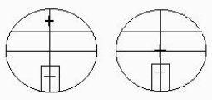

(1)用平台螺钉把右图的十字叉丝象调上去1.5厘米，再使平台转180度, 调节望远镜俯仰螺钉使十字叉丝象与重合。(2)用平台螺钉把右图的十字叉丝象调至上十字线，再使平台转180度，(此时叉丝象在上十字线下方1厘米处)，用望远镜和平台螺钉分别把十字叉丝象上调0.5厘米。

